Masarykova základní škola Debř, Mladá Boleslav, příspěvková organizace

Název a číslo materiálu:
VY_32_INOVACE_37_Informační a komunikační technologie_Word – Teorie - Kontrola pravopisu a mluvnice

Autor: Mgr. Jakub Černý

Číslo projektu: CZ.1.07/1.4.00/21.1185

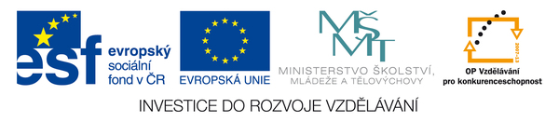

Kontrola pravopisu a mluvnice

Pravopisné a gramatické chyby nikdy nepůsobí dobře, a proto je důležité se chyb vyvarovat.
Způsobů kontroly pravopisu je několik. Lze tedy použít takový postup, který nám nejlépe vyhovuje.
- Pravopis můžeme zkontrolovat najednou po dokončení dokumentu.
- Lze použít i automatickou kontrolu pravopisu a gramatiky, která umožňuje minimalizovat chyby již během práce.
- Můžeme nastavit, aby nás Word na chyby pouze upozorňoval, nebo je za nás přímo opravoval.
Tlačítko Soubor → Možnosti aplikace Word → záložka Kontrola pravopisu a mluvnice.
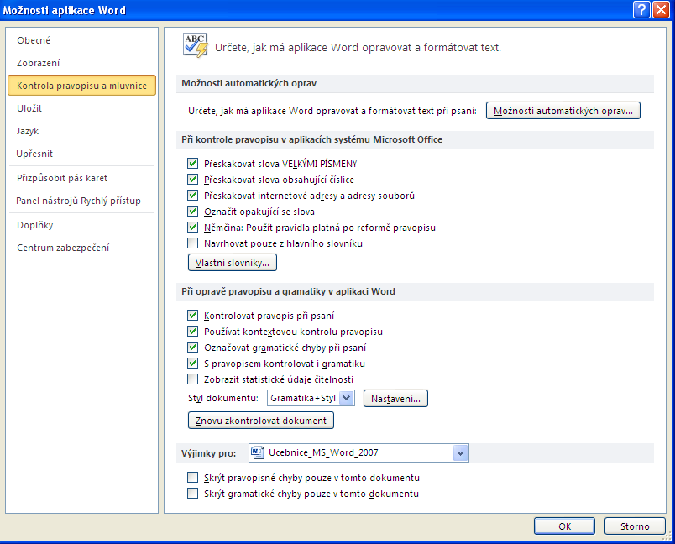
Pod záložkou Kontrola pravopisu a mluvnice vypínáme a zapínáme jednotlivé typy oprav. Výchozí nastavení je obvykle vyhovující. Nechceme-li ale například pravopis kontrolovat již při psaní, můžeme zde průběžnou kontrolu vypnout.
Je-li aktivována položka Označovat gramatické chyby při psaní, Word označuje problematická slova barevnou vlnovkou.
- Napišme do dokumentu slovo "vopice".
- Pod problematickými slovy se objeví červená vlnovka.
- Pravopis – červená vlnovka

- Napišme do dokumentu slovo "startovné je"
- Gramatika – zelená vlnovka

Automatické opravy
Nastavení automatických oprav: tlačítko Soubor → Možnosti aplikace Word → záložka Kontrola pravopisu a mluvnice → Možnosti automatických oprav
Automatické opravy s sebou ovšem nesou to riziko, že dojde k opravě i těch slov, která Word chybně vyhodnotí jako neexistující, jelikož je nemá ve svém slovníku a může nám pak zaměnit správná slova za jiná, aniž bychom si toho všimli.
Pod záložkou Automatické opravy se nachází v levém sloupci seznam slov, která Word automaticky zamění za slova v pravém sloupci. Chybujeme-li často v nějakém slově (např. "kde", jež nedopatřením píšeme jako "ked"), můžeme si sem sami dodat správný tvar, za který bude původní slovo vždy zaměněno.
- Do levého sloupce napíšeme "ked" a do pravého sloupce "kde", pak klikneme na Přidat.
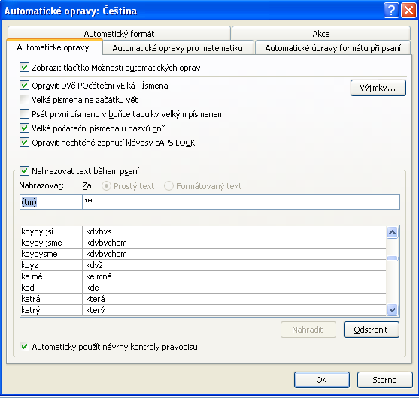
V případě, že nám Word neustále opravuje nějaké slovo, které je správně, můžeme jej přidat do seznamu výjimek pod příkazem Výjimky.

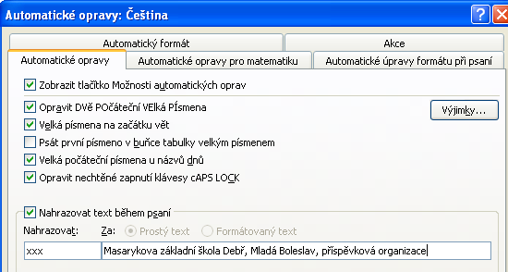
Automatických oprav můžeme využít i k zrychlení naší práce. Píšeme-li často nějakou větu nebo sousloví, přidáme do levého sloupce neexistující slovo (zde "xxx"), po jehož zapsání (a stisknutí mezerníku nebo klávesy Enter) Word daný text zamění za jiný, s ním se tudíž nemusíme zdlouhavě vypisovat (zde "název školy").
Pod záložkou Automatický formát se nalézají samočinné úpravy formátování textu, a interpunkční znaménka; například typy odrážek či pomlček, automatická záměna internetové adresy za funkční hypertextový odkaz apod.
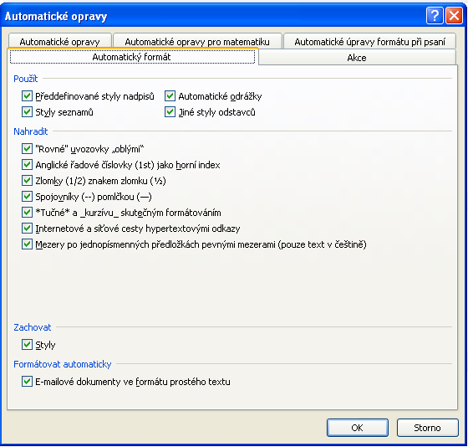

Slovníky
V základním okně záložky Kontrola pravopisu a mluvnice, zhruba uprostřed nabídky se nachází příkaz Vlastní slovníky.
Slovník je společný pro všechny aplikace Office. Do slovníku sady Office průběžně přidáváme slova nebo jména, která Word nezná. Kdykoli však provedeme novou instalaci Office, o tyto doplňky přijdeme.
Proto je výhodné si před novou instalací nejprve uložit slovník ze starší kopie Wordu, a jakmile nainstalujeme balíček Office znovu, nahrajeme náš vylepšený slovník do nové kopie Office pomocí příkazu Přidat. Díky tomu nemusíme Word po každé instalaci MS Office znovu "učit" ta samá slova, která Word rozpoznává jako chybná.
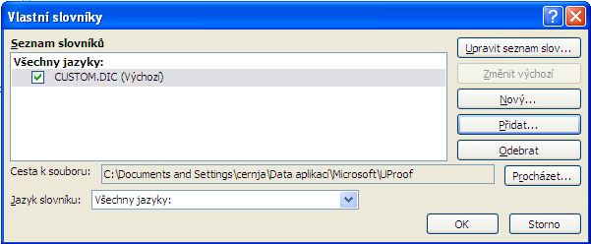
Upravit seznam slov – zde můžeme přidávat do slovníku nová slova, případně je odebírat.
- Napišme do dokumentu slovo "Vopice" (bez uvozovek).
- Word jej pravděpodobně vyhodnotí jako chybné.
- Tlačítko Soubor → Možnosti aplikace Word → záložka Kontrola pravopisu a mluvnice → Vlastní slovníky → Upravit seznam slov
- Napíšeme slovo "Vopice" a klikneme na Přidat.
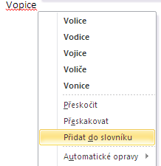
Přidávání slov a další opravy lze ovšem provádět i v samotném dokumentu pomocí pravého tlačítka myši a nemusíme se takto složitě proklikávat až do vlastního slovníku.

Kontextové opravy
Před okamžikem jsme přidali slovo "ked" do automatických oprav, proto jej nyní napišme do dokumentu a stiskněme Enter nebo mezerník.
Aplikace Word označuje automaticky změněná slova modrou čarou pod slovem. Zastavíme-li se nad ním kurzorem myši, objeví se symbol blesku, na který je třeba kliknout.
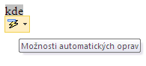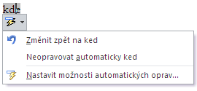
- Změnit zpět… – odstraní automatickou opravu a ponechá původní slovo
- Neopravovat automaticky… - toto slovo nebude nikdy automaticky opravováno
- Nastavit možnosti automatických oprav… - otevře okno Automatické opravy
→ objeví se možnosti automatických oprav:
Chybné slovo je podtržené vlnovkou - kliknutím pravým tlačítkem myši vyvoláme kontextové menu:
Přidat do slovníku
Nikdy neopravovat
Návrhy změn
Neopravovat v tomto případě

Jednorázová kontrola pravopisu a gramatiky
Komplexní kontrolu pravopisu můžeme ale provést také až nakonec, a to mimo jiné i prostřednictvím tlačítka F7 nebo z karty Revize, kde se nachází příkaz Pravopis a gramatika.
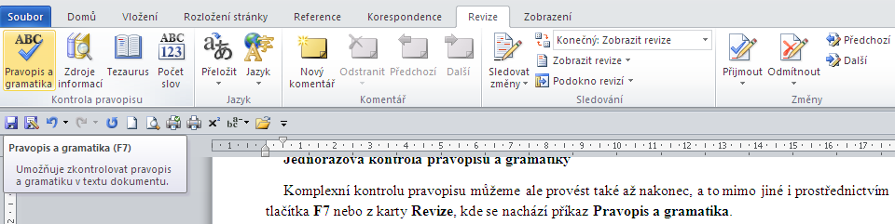
Kontrola celého dokumentu (Ctrl + A) nebo vybrané části (slovo, řádek, odstavec, ...):
- Klikneme na příkaz Pravopis a gramatika, nebo
- Stiskneme klávesu F7, nebo
- Tlačítko Soubor → Možnosti aplikace Word → záložka Kontrola pravopisu a mluvnice → příkaz Zkontrolovat dokument
Objeví se okno Pravopis a gramatika.
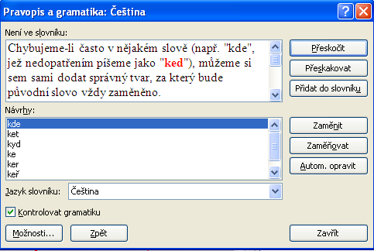
Word začne procházet dokument od místa, ve kterém právě stojíme kurzorem myši. Pokud chceme zkontrolovat celý dokument, postavme se nejprve na jeho začátek.
Aplikace Word postupně prochází všechna problematická slova, která lze přidávat do slovníku, přeskakovat nebo zaměnit za některý z nabízených návrhů.
Příkaz Zaměňovat bude chybové slovo vždy zaměňovat za vybrané slovo z návrhu.

1. Spočítej pravopisné chyby v textu:
2. Oprav pravopisné chyby.
3. Najdi a oprav chybějící nebo přebytečné mezery.

Památne mýsto Višehrad okouzli nejen svýmy historyckými oběkty, pěkným víhledem, ale i svou klidnou atmosférou a prostředím plním zeleně . Nacházý se zde nejstarší dochovaná rotunda na ůzemí Prahy, rotunda sv. martina,která zde byla vystavjena někde okolo roku 1100 a v jejíž zdi se nachází památná koule na bombardování prahy Prusi.

Počet chyb:______

Zdroj:
http://clanky.rvp.cz/wp-content/upload/prilohy/2560/oprava_chyb.pdf

Použité zdroje:
http://office.microsoft.com/cs-cz/publisher-help/volba-zpusobu-kontroly-pravopisu-a-gramatiky-HP010119467.aspx?CTT=1
Navrátil P.: S počítačem nejen k maturitě 1. díl, Computer Media, Kralice na Hané 2009,
ISBN 978-80-7402-020-9

